FACEID视觉模组规格

Camera UVC：1920X1080/1280X720/640X480@30FPS MJPG

摄像头模组：1920X1080@30FPS, MIPI 24pin

USB协议：标准UVC+自定义传输协议SDK，协议接口见后文附件。

供电：USB 5V 2A 最大功耗600mA

功能：通过USB接口同时输出UVC视频和算法识别结果，算法识别功能包括：FACEID/人脸追踪/性别/年龄/表情（微笑/正常）/关注度，用户可以通过接口把人脸注册到数据库，注册之后视觉模块提供识别ID的功能。

指标规格：

1. 最多同时追踪识别10个人1920X1080@10fps，单人可以达到1920X1080@25FPS，人脸追踪可达5m，FACEID可达4m，首次faceID识别需要2s，之后可以做到实时。后台数据库支持存储512个条目。

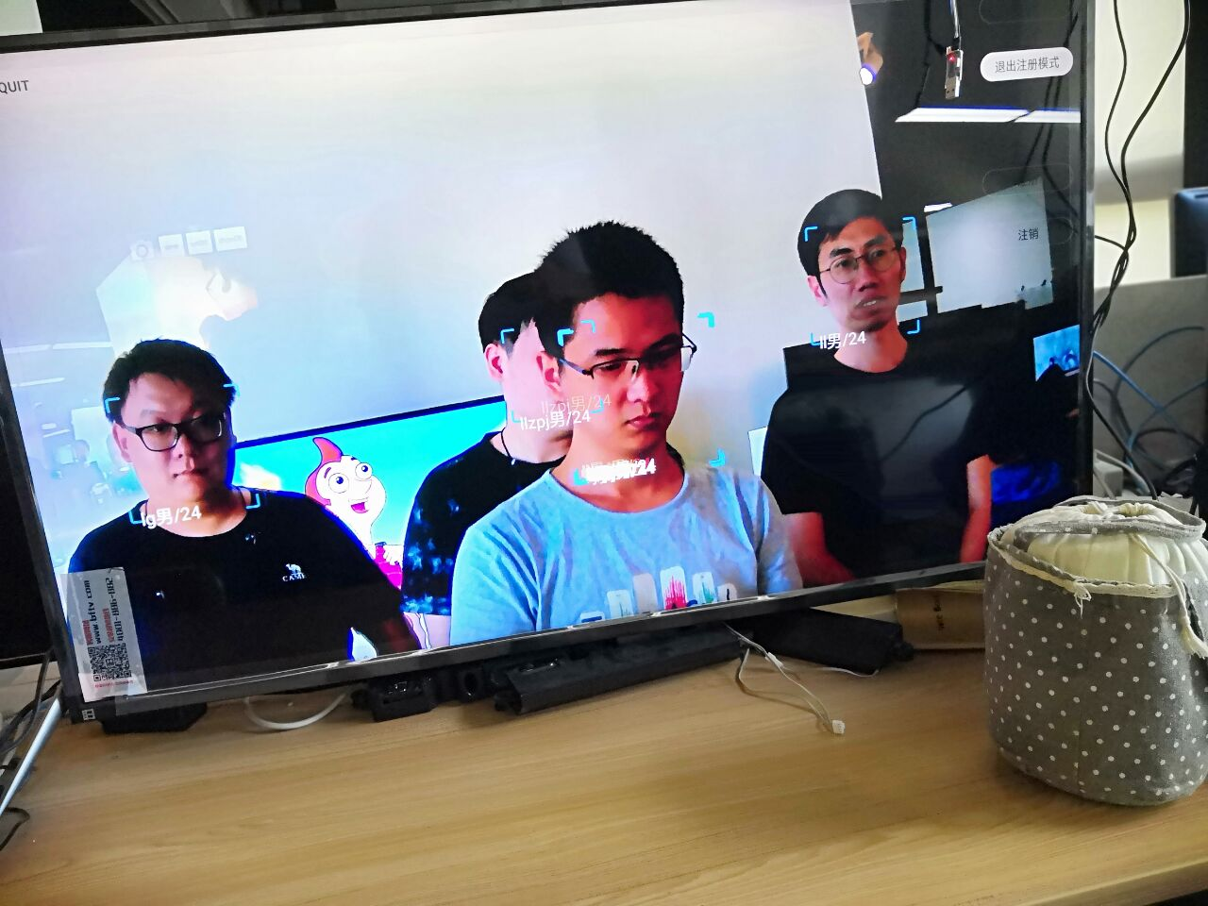

附录

以下为协议部分的API说明，camera部分可以通过操作系统标准接口V4L2访问。此处详细说明自定义接口的访问(适用于Linux系统)

一. 资源使用

1. 初始化函数

说明：全局调用一次

参数：类对象，当前先保留，底层可能没有用到

返回值： 0代表成功，-1失败

Int dev_init(Object obj, int vid, int pid, int fd, int busnum, int devaddr, String serial)

1. 释放函数

说明：全局和dev_init对称调用

返回值：0代表成功， -1代表失败

int dev_release()

1. 设备是否激活函数

说明：判断设备是否激活

返回值：0代表设备未激活， 1代表设备工作正常

int dev_isActive()

二. 功能使用

1. 进入注册人脸模式

说明：告诉设备进入注册模式，注册模式的时候，只识别一张人脸，为图像正中位置

如果有多张人脸无法注册，注册的时候显示端有业务交互，设置ID/信息等

返回值： 0进入注册模式，-1失败

int dev_enterRegisterMode()

1. 退出注册模式

说明：告诉设备退出注册模式

返回值： 0退出注册模式，识别全部人脸

int dev_exitRegisterMode()

1. 注册人脸

说明：获取到人脸之后，注册人脸

参数：传入index索引，跟 dev_getFaceNum返回索引一致

返回值： 返回faceID大于0，从1开始递增, -1失败

int dev_registerFaceID(int index)

1. 解除人脸注册

说明：解除注册

参数：人脸ID，告诉设备端解除该ID的注册

返回值： 0成功 or -1 解除失败 -2 ID不存在

int dev_unregisterFaceID(int ID)

1. 人脸回调

说明： 注册人脸回调，底层一旦识别到人脸，回调上层，然后上层开始调用get*类函数，进行下一步业务

参数：obj为init的时候传下来，event 1识别到人脸 event 100注册人脸成功，其余的可以自行定义错误号等信息

返回值：0成功

int (*faceDetect_callBack)(object obj, int event)

1. 获取人脸个数

说明：获取人脸个数

返回值: 识别到的人脸个数 0 or num

int dev_getFaceNum()

1. 获取人脸矩形区域

说明： 获取人脸矩形区域，每个矩形区域4个数(x,y,w,h)，需要自行解析

参数： index为-1说明获取当前所有识别到的人脸矩形。否则获取指定的人脸区域 index与 dev_getFaceNum返回索引一致

返回值： 返回矩形数组 或者 没有人脸的时候内容为0

int[] dev_getFaceRect(int index)

1. 1：N比对

说明：获取身份ID验证，传入index索引，跟 dev_getFaceNum返回索引一致，识别出身份

返回值： 0识别不出 or 返回身份编号。

int dev_getFaceID(int index)

1. 获取性别

说明：获取人脸性别

参数说明: index索引，跟 dev_getFaceNum返回索引一致

返回值: 0 女 ， 1 男， -1 未知， -2 index不存在

int dev_faceGetGender(int index)

1. 获取年龄

说明： 获取年龄

参数说明： index索引，跟 dev_getFaceNum返回索引一致

返回值: 年龄, -1未知， -2 index不存在

int dev_faceGetAge(int index)

1. 获取表情

说明： 获取表情

参数说明： index索引，跟 dev_getFaceNum返回索引一致

返回值： 0 微笑，1 正常， -1未知，-2 index不存在

int dev_faceGetEmotion(int index)

1. 获取关注度

说明： 获取关注度

参数说明： index索引，跟 dev_getFaceNum返回索引一致

返回值： 关注度百分比，-1未知，-2 index不存在

int dev_faceGetAttention(int index)

1. 设备拍照

说明： 控制设备拍照

返回值： 0成功， -1卡不存在 ，-2卡满，-3系统错误

int dev_takePicture()

1. 设备开始录像

说明： 控制设备录像

返回值： 0成功， -1卡不存在， -2卡满 ，-3系统错误

int dev_startRecord()

1. 设备停止录像

说明： 控制设备停止录像

返回值： 0成功

int dev_stopRecord()

1. 设置设备录像模式

说明： 设置录像模式

参数： index值为 0循环录像， 30录像30秒， 60 录像1分钟 ，120录像2分钟.......

返回值： 0成功，-1卡不存在，-2卡满，-3系统错误

int dev_setRecordMode(int second)

1. 设置回调应用的频率

说明： 设置底层库回调java层的频率

参数： algo算法编号，1人脸. freq回调频率，范围1-10（即1秒一次到一秒10次）

返回值：0成功，-1参数非法

int dev_setCallBackFreq(int freq)

三. 功能切换

1. 获取当前算法状态

说明：获取算法状态，运行或者未运行

参数： algo算法编号： 1人脸

返回值： 0没运行，1运行， -1参数错误

int dev_getAlgoStatus(int algo)

1. 切换mass storage

说明： 切换usb模式，可以为UVC模式和mass storage模式

参数： index 0 uvc, 1 mass storage， 默认uvc模式

返回值： 返回0成功 or -1 失败

int dev_switchUsbMode(int index)

1. 发送ota文件

说明： 发送升级包到设备端

参数： 升级包文件路径

返回值： 返回0成功 or -1 失败

int dev_sendOtaFile(char *path)

四. 系统

1. 系统升级

说明：开始升级

返回值：0成功，即将进入升级模式，-1升级包不存在

int dev_startUpdate()

1. 获取系统版本

说明：获取设备系统版本

返回值：返回系统字符串

Char* dev_getSysVersion()